**第十四屆廣達游藝獎**

**導覽達人競賽 決賽須知**

1. 請於**112年6月11日（日）**前回傳附表參賽者基本資料表及陪同者報名表（如附件一），以利相關作業進行**。**
2. 於活動前將以紙本個別寄發**決賽通知**（含活動流程及注意事項）**、邀請卡及入場卷**。
3. **報到說明：**
   1. 比賽及報到地點：

廣達研發中心 廣藝廳（333桃園市龜山區文化二路211號）

* 1. 報到時間：

中學組、國小組皆於**112年7月1日（六）12：45前**報到，逾時視同放棄參賽資格。

* 1. 參賽者請攜帶**決賽通知、邀請卡及入場卷**、**身分證明文件**（身分證或健保卡正本，未領有身分證者請以戶籍謄本正反影本替代）及**授權書**（所有同行親友皆須簽署，可簽署於同一份），核對參賽身分辦理報到。

1. **競賽說明：**
2. 比賽主題：自參賽展覽主題之指定畫作範圍（同複賽展覽主題之指定題範圍），進行現場抽籤現場由指定題中抽籤1幅作品導覽（3分鐘）。
3. 評分標準：

作品詮釋30%、表達創意30%、感動的傳達與省思20%、臨場反應10%、儀態造型10%。

1. 流程說明：
   1. 12：45：參賽者報到。
   2. 12：45-14：00：由主辦單位進行參賽者競賽規則說明（參賽選手休息室不對外開放，家長及啦啦隊成員請於外場等候，並請把握時間準備導覽裝備或由參賽者隨身攜帶入參賽者休息室）。
   3. 典禮開始：參賽者於休息室等候。於應賽時間前10分鐘抽出指定題，並由工作人員引導至舞台區準備上台。
   4. 競賽開始：決賽以現場導覽方式進行，上台導覽指定題，限時3分鐘。
   5. 典禮結束：17:00典禮結束後，導覽達人得獎者由家長帶領至領獎處領取獎勵並進行簽收。
2. 競賽規則：
   1. 提示鈴1響後開始導覽，至2分30秒時1短鈴提示，至3分鐘整1長鈴響結束發表。
   2. 主辦單位保有調整參賽者出場順序之權利，敬請配合。
   3. 若決賽導覽表現未達評審標準，獎項得以「從缺」計。
3. **導覽達人決賽啦啦隊競賽**

為鼓勵入圍決賽之參賽者，基金會邀請選手之至多10位親友（同學、師長、親友）組成啦啦隊，現場為競賽選手加油，並頒發超級啦啦隊獎3名予內容精彩之隊伍。辦法說明如下：

* 1. 參賽資格：選手可自行邀請年滿7歲以上之親友至多10名組隊。
  2. 競賽時間：**112年7月1日（六）下午1點30分**辦理第十四屆游藝獎頒獎典禮暨導覽達人決賽，每位參賽選手上台前啦啦隊有30秒加油時間。
  3. 參賽內容：30秒內之加油口號，形式不拘。
  4. 報名方式：請於**112年6月11日（日）前**回傳報名表（請見附件一）。
  5. 獎勵內容：評審團依加油團當日表現，推選3組表現最佳之啦啦隊，頒發超級啦啦隊獎，提供基金會精美小禮物乙份及交通補助。

1. **交通補助說明**
   1. 補助人員：限參賽者本人及邀請之10名（含）以內的加油團。
   2. 補助範圍包括：大眾運輸、遊覽車、自行開車者、計程車。
   3. 海外臺校補助參賽者機票（上限如下標準表），須保留電子機票及登機證做為補助憑證。交通補助幣別皆為新台幣，若遇不同幣別匯率轉換將以匯款當時匯率計算。
   4. 申請上限依補助標準表，每人補助交通費標準依據所屬地區、獎項進行補助，交通費用超過補助標準，超過部分不予補助，交通費用低於補助費用採依實核銷方式補助。
   5. 自行開車者請提供出發及抵達地點，並提供Google地圖路線規畫之公里數，每公里補助5元。
   6. 資源有限，請依實核銷，必要時主辦方得請申請者提出說明及証明。
   7. 交通單據注意事項：
      1. 單據期間須為活動日前後三日，海外台校參賽者請檢附單次訂票證明，往返時間以暑假為限。
      2. 務必請開立統一發票或三聯式發票，並標註抬頭：財團法人廣達文教基金會，統一編號：17151353。（資料填寫不符恕將無法進行補助）
      3. 本會依游藝獎當日簽到表核實補助。
   8. 需檢附資料：
      1. 補助回函（請見附件三）。
      2. 交通單據正本。
      3. 存摺封面影本。（非臺灣銀行帳戶會自補助款中扣除匯費，請見諒）

國內參賽者請於**112年7月7日(五)前掛號郵寄**至本會，海外參賽者請於**112年9月8日(五)前郵寄**至本會，以利費用撥付。（逾期恕無法補助）

|  |  |  |  |  |  |  |
| --- | --- | --- | --- | --- | --- | --- |
| **決賽交通費補助標準** | | | | | | |
| **組別** | **地區** | **學校** | **姓名** | **參賽者** | **加油團10位** | **補助上限** |
| 中學組 | 高雄市 | 中山大學附屬國光高中 | 孔○柔 | 1,860 | 18,600 | 20,460 |
| 基隆市 | 碇內國中 | 王○蘋 | 300 | 3,000 | 3,300 |
| 新竹縣 | 誠正中學 | 李○廷 | 530 | 5,300 | 5,830 |
| 海外 | 吉隆坡臺灣學校 | 徐○晴 | 10,000 | 臺灣親友 | 依縣市估算 |
| 雲林縣 | 斗六高中 | 張○莉 | 1,230 | 12,300 | 13,530 |
| 桃園市 | 大園國際高中 | 謝○悅 | 170 | 1,700 | 1,870 |
| 國小組 | 臺南市 | 海佃國小 | 翁○齊 | 1,650 | 16,500 | 18,150 |
| 新竹縣 | 竹北國小 | 梁○守 | 530 | 5,300 | 5,830 |
| 高雄市 | 福山國小 | 陳○齊 | 1,860 | 18,600 | 20,460 |
| 臺南市 | 南科國際實驗高中 | 焦○晴 | 1,650 | 16,500 | 18,150 |
| 臺中市 | 仁愛國小 | 亷○齡 | 920 | 9,200 | 10,120 |
| 桃園市 | 青溪國小 | 謝○叡 | 170 | 1,700 | 1,870 |

**※以上金額幣別皆以新台幣計算。名單依筆畫順序排序。**

1. **注意事項**
   1. 若無法參加競賽請於**公告後一週（6/13(二)前）**告知主辦單位。
   2. 請參賽選手務必待完全程至頒獎結束，若需提早離開，請**決賽前一週**告知主辦單位，並安排代領獎人。
   3. 若決賽遇天災等人力不可抗拒之因素，主辦單位有更改活動相關辦法之權利，將另行通知決賽入圍者。
   4. 維護參賽者競賽權益，陪同者嚴禁7歲以下小朋友及娃娃車入場。決賽現場全程禁止使用閃光燈拍照、禁止飲食、嚴禁氣球類道具，且不開放觀眾上台獻花。
   5. 邀請卡及入場票卷將於活動前另行寄發，請務必於報名表留下正確資料。
   6. 參賽者競賽形式，導覽畫作將以400吋投影方式呈現，可自行上YouTube搜尋「第三屆廣達游藝獎」競賽影片供參考，以下提供舞台示意圖，舞台布置會略有不同。

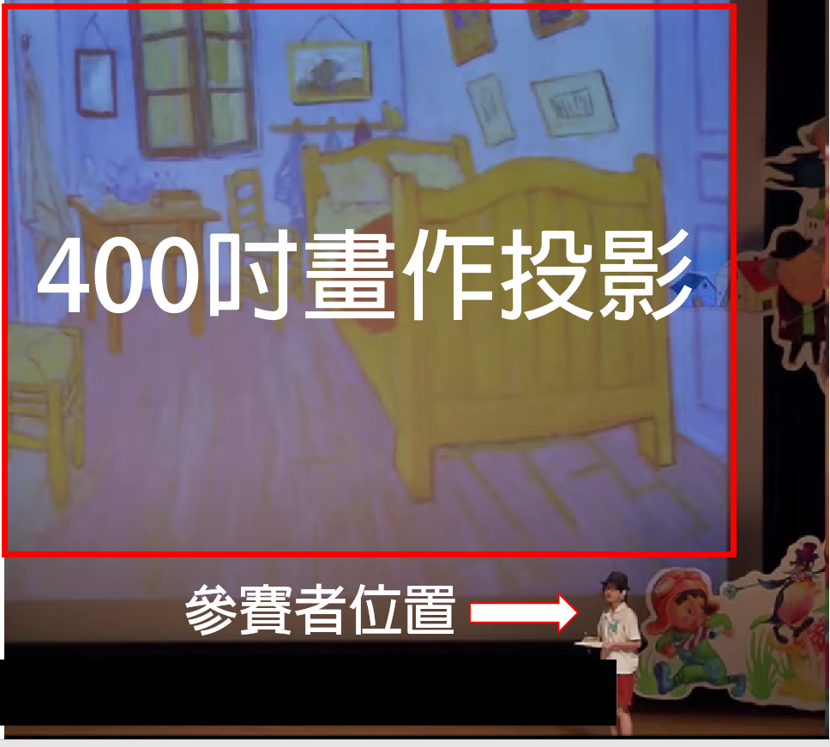

* 1. 競賽獲獎價值2萬元以上（含）依法將扣繳稅額；請將「獎金簽收表」(詳如附件四)列印後，於具領人處簽名(未滿18歲者須法定代理人共同簽名)，檢附參賽者身分證正反面或戶口名簿影本及匯款存摺正面影本，於**7/1(六)活動當日攜帶至現場，於競賽後至領獎處繳交**，方便後續獎金撥款作業。
  2. 現場將會全程錄影及進行現場直播，參賽者及陪同者必須同意肖像權、當天決選資料給予主辦單位使用，內容僅作為教學及文宣使用，非其他營利用途。並於**112年7月1日報到時繳交**授權書（如附件二）。

1. **交通方式**

交通資訊如下請參考：廣達電腦股份有限公司（桃園市龜山區文化二路211號） <http://www.quantatw.com/Quanta/chinese/about/qmap.aspx>

1. **聯絡方式**

賽前相關聯繫人：龔㴒琁 小姐 聯絡電話:02-28821612#66698

**第十四屆廣達游藝獎**

**附件一**

**導覽達人決賽 超級啦啦隊競賽**

**報名表**

為利相關活動進行，請填妥表格內所有內容，感謝您的配合！

|  |  |  |  |
| --- | --- | --- | --- |
| **1.參賽者資料表** | | | |
| **中文姓名** |  | **飲食** | □葷 □素  □其他限制： |
| **參賽者收件地址** | （禮品、所得憑證等之收件地址，請填寫住家地址） | | |
| **啦啦隊是否包遊覽車入場?** | □是，請提供車號________________(最晚請於6/23提供)  □否 | | |
| **監護人** |  | **監護人關係** |  |
| **監護人手機** |  | **監護人Email** |  |
| **2.加油團報名表** | | | |
| **加油團團長** |  | **餐盒** | □葷 □素 |
| **加油團姓名1** |  | **餐盒** | □葷 □素 |
| **加油團姓名2** |  | **餐盒** | □葷 □素 |
| **加油團姓名3** |  | **餐盒** | □葷 □素 |
| **加油團姓名4** |  | **餐盒** | □葷 □素 |
| **加油團姓名5** |  | **餐盒** | □葷 □素 |
| **加油團姓名6** |  | **餐盒** | □葷 □素 |
| **加油團姓名7** |  | **餐盒** | □葷 □素 |
| **加油團姓名8** |  | **餐盒** | □葷 □素 |
| **加油團姓名9** |  | **餐盒** | □葷 □素 |
| **活動當日主要聯絡人**  **（請務必填寫，將寄送邀請卡及入場票券）** | | | |
| **姓名** |  | **手機** |  |
| **單位** |  | **職稱** |  |
| **Email** |  | **收件地址** |  |

請於**6/11（日）**前將報名表電子檔回覆至Yishiuan.Gung@quantatw.com。



**附件二**

**第十四屆廣達游藝獎頒獎典禮暨導覽達人決賽**

**參賽者、陪同者及啦啦隊 肖像權同意授權書**

**敬啟者 您好：**

請詳閱以下內容並於報到時繳回。

1. 凡參加本活動之參賽者，即視為同意本活動簡章之相關規定，並證明所繳交一切資料皆正確無誤，同意資料提供給主辦單位活動相關使用。
2. 基於對參與人員**肖像權**的尊重，基金會特此通知 台端及與您同行的師長、同學及親友（請代轉告您邀請的親友），基金會將會就活動相關過程進行攝、錄影及訪問並線上直播於 facebook平台，內容將提供廣達文教基金會及所屬廣達集團下屬各公司供非營利目的之用。
3. 參賽隊伍同意將**著作所有權**無償提供廣達文教基金會及所屬廣達集團下屬各公司供任何形式公開展示作品、非營利行為目的之使用。
4. 參賽者凡作品不得由他人代筆、冒借、抄襲、拷貝、仿冒、改作或重製他人攝影、作品之原作，除取消得獎資格外，須自行承擔所有法律責任。
5. 主辦單位有保留變更、終止活動細節之權利。

**茲 同意以上規定，簽署授權人簽名：**

（參賽者、陪同之師生及親友全體簽署）

**____________________**

（未滿18歲者請法定代理人一同簽署）

**中華民國 年 月 日**

**第十四屆廣達游藝獎導覽達人決賽 交通費補助回函**

**附件三**

感謝您參與廣達游藝獎導覽達人決賽，本會補助您往返交通費用，敬請填妥下表、黏貼匯款存摺封面影本，並將申請單據（車票、機票、發票）依序裝訂後放入回擲信封中，寄回本會。感謝您的配合！

|  |  |  |  |  |  |  |  |
| --- | --- | --- | --- | --- | --- | --- | --- |
| **1.獲獎人資料** | | | | | | | |
| 獎項名稱 |  | | 得獎人姓名 | | |  | |
| 聯絡人 |  | | 聯絡人電話/手機 | | |  | |
| **2.交通補助** | | | | | | | |
| 申請人數 |  | | | 申請上限 |  | | |
| 單據  （請將單據正本依序裝訂於回函後） | NO | 項目 | | | | | 金額 |
| 範例 | 自行開車300km（如附件Google路徑規劃） | | | | | 300*5=1,500 |
| 1 |  | | | | |  |
| 2 |  | | | | |  |
| 3 |  | | | | |  |
| 4 |  | | | | |  |
| 5 |  | | | | |  |
| 6 |  | | | | |  |
| 7 |  | | | | |  |
| **實支金額小計** | | | | | |  |
| 申請金額  （請V選） | □低於申請上限，依實際報支單據核銷  □高於申請上限，依交通費用補助上限申請 | | | | | | |
| **3.匯款資料** | | | | | | | |
| 戶名 |  | | | 帳號 |  | | |
| 銀行 |  | | | 分行 |  | | |
| 匯費（請V選） | □臺灣銀行帳戶不須匯費  □非臺灣銀行帳戶，同意匯費自補助款中扣除 | | | | | | |
| **黏貼匯款存摺封面影本(限單一帳號)** | | | | | | | |

* 為使後續撥款順遂，**國內參賽者請於112年7月7日(五)前掛號郵寄至本會，海外參賽者請於112年9月8日(五)前郵寄至本會**，以利費用撥付，逾期視同放棄，感謝您的協助。
* 資源有限，請依實核銷，必要時主辦方得請申請者提出說明及証明。
* 郵寄地址：111台北市士林區後港街116號9樓 廣達文教基金會 龔㴒琁收
* 聯絡電話：廣達文教基金會 02-28821612*66698 Yishiuan.Gung@quantatw.com



**附件四**

**第十四屆廣達游藝獎導覽達人決賽**

**參賽者獎金簽收表**

具領人： (簽名)

說　明：第十四屆廣達游藝獎-導覽達人決賽

|  |  |  |  |  |  |  |
| --- | --- | --- | --- | --- | --- | --- |
| 編號 | 摘　　　　　　要 | 金　　額 | 扣繳  稅額 | 補充  保費 | 淨額 | 備　　　　註 |
| 1 | 獎金 |  |  |  |  | 金額於賽後領獎處由工作人員填寫。 |
| 合　　　　　　　　　計 | |  |  |  |  |
| 簽收欄 | 具領人： (簽名)  身份證號碼：  戶籍地址：  連絡地址：  連絡電話：  法定代理人： (簽名)  身份證號碼：  戶籍地址：  連絡地址：  連絡電話： | | | | | |
| 說明 | 1. 請將本「獎金簽收表」列印後，於具領人處簽名(未滿18歲者須法定代理人共同簽名)，檢附參賽者身分證正反面或戶口名簿影本及匯款存摺正面影本，於**7/1(六)活動當日攜帶至現場，於競賽後至領獎處繳交**，方便後續獎金撥款作業。 2. 獲獎價值新台幣2萬元以上(含)，依法將扣繳稅額。 3. 其匯款所發生之費用將由得獎者獎金內自動扣除。 4. 如有任何問題請洽詢 藝文處 推廣部 龔㴒琁小姐 聯絡電話：02-28821612分機66698 電子信箱：Yishiuan.Gung@quantatw.com | | | | | |
| 領獎者  身份證明(身分證正反面、戶口名簿正面)影本 |  | | | | | |
| 存摺封面影本 |  | | | | | |